Трехсторонние переговоры между США, Россией и Украиной
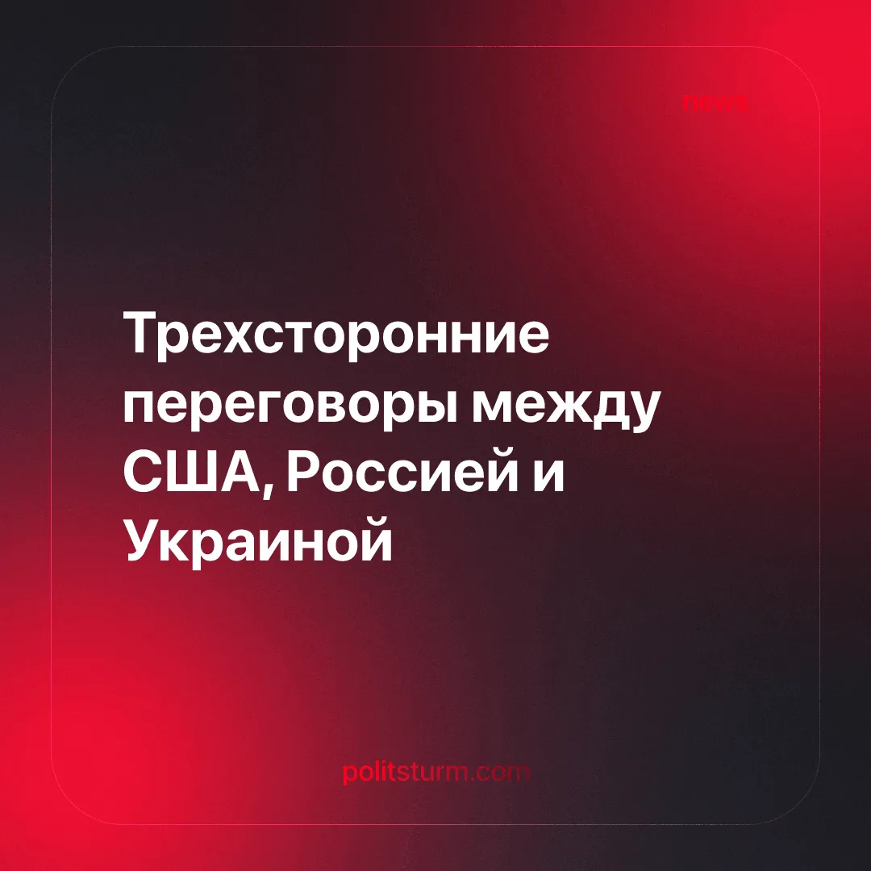

Оригинальная статья
2026-02-08
2 мин. на чтение

Трехсторонние переговоры между США, Россией и Украиной прошли после угроз США ввести 500-процентные пошлины и конфисковать нефтяные танкеры России.
Детали. Первая с начала СВО официальная трехсторонняя встреча между США, Россией и Украиной состоялась в Абу-Даби 23–24 января 2026 года. Переговоры по вопросам безопасности ведутся на уровне рабочей группы с участием представителей Москвы, Киева и Вашингтона.
►Первый раунд переговоров не принес результатов. Стороны не смогли достичь соглашения по ключевым вопросам, включая основные параметры прекращения войны. Однако переговоры проходят в несколько этапов, второй раунд уже состоялся, третий же запланирован на ближайшее время.
► Во время обсуждения общих рамок урегулирования, стало понятно что разногласия по территориальным вопросам остались непримиримыми, а статус спорных регионов так и не решен. Европейские страны не принимают участия в переговорах в Абу-Даби.
Контекст. Недавно США провели операцию по захвату президента Венесуэлы Николаса Мадуро. Всего за два месяца до этого Россия согласилась продлить соглашения сотрудничества с Венесуэлой в нефтяной сфере до 2041 года. Эта операция фактически лишила Россию главного экономического оплота в Латинской Америке. Россия испытывает растущее экономическое давление, особенно в энергетическом секторе, который является её основным источником иностранной валюты.
► Администрация Трампа добивается принятия закона, позволяющего вводить санкции в размере 500% в отношении покупателей российской нефти, с целью сокращения доходов Москвы. Это давление усиливается конфискацией США нефтяных танкеров, связанных с Венесуэлой и Россией, а также ударами Украины по российскому «теневому флоту». В то же время возобновление Вашингтоном внимания к вопросам безопасности, связанным с Россией, сигнализирует о том, что США по-прежнему рассматривают ее как стратегическую угрозу, несмотря на то, что некоторые действия США расцениваются как благоприятные для Москвы.
► В то же время на Украину было оказано давление. США подталкивали Киев к ранее не приемлемым компромиссам. Несмотря на предыдущие регулярные переговоры между США, Россией и Украиной в течение последних шести месяцев, включая встречу Трампа и Путина в Анкоридже, конкретных результатов достигнуто не было. Тем не менее Трамп неоднократно заявлял, что достичь соглашения о прекращении СВО возможно.
► После срывов переговоров Трамп поочередно обвинял то одну, то другую сторону в саботаже, в зависимости от того, какая по его мнению больше препятствовала интересам США. Трамп назвал Путина и Зеленского главными препятствиями на пути к миру.
► В разное время он критиковал Зеленского за его «нежелание идти на компромисс», одновременно намекая, что Москва затягивает процесс. Это сопровождалось усилением давления в виде санкций против России.

Оригинальная статья

